Приложение
к распоряжению
администрации
города Красноярска
от _____________ № ________

СВЕДЕНИЯ
о границах публичного сервитута

Местоположение границ  публичного сервитута | Красноярский край, г. Красноярск,  Ленинский район
Система координат | МСК-167 (зона 4)
Метод определения координат | картометрический метод
Площадь земельного участка | 356 кв. м
Средняя квадратическая погрешность положения  характерной точки (Mt), м | 0,1
Обозначение характерных  точек границ | Координаты, м
Обозначение характерных  точек границ | Х | Y
1 | 2 | 3
1 | 630423.50 | 107739.38
2 | 630418.15 | 107742.08
3 | 630410.85 | 107728.58
4 | 630403.79 | 107715.54
5 | 630401.14 | 107716.69
6 | 630398.30 | 107709.49
7 | 630400.45 | 107708.14
8 | 630393.65 | 107691.86
9 | 630399.19 | 107689.36
10 | 630407.93 | 107710.57
11 | 630416.31 | 107726.06
1 | 630423.50 | 107739.38
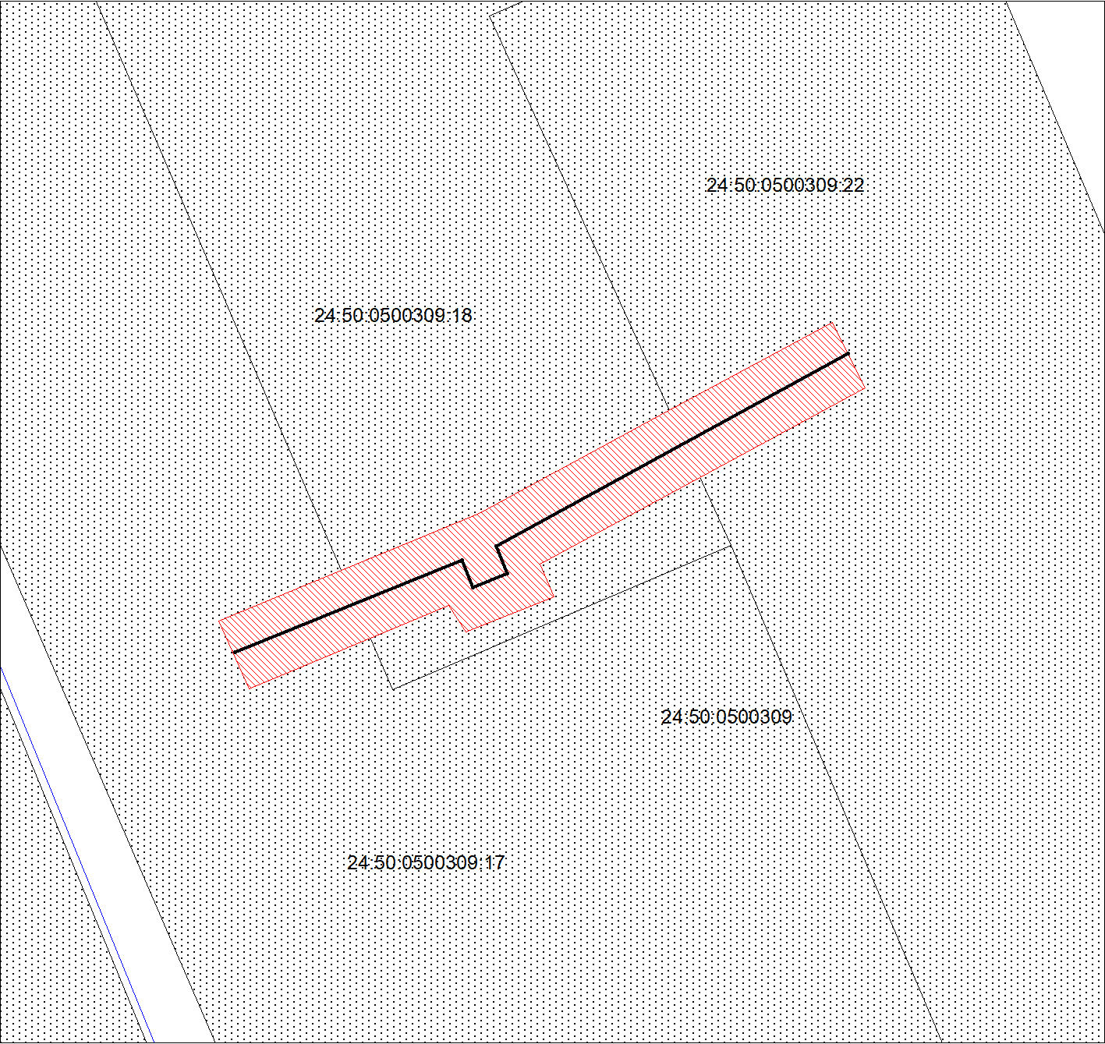
Масштаб 1:500
Условные обозначения:
 | – границы публичного сервитута;
 | – границы кадастрового квартала;
24:50:0700261 | – обозначение кадастрового квартала; кадастрового номера земельного участка;
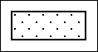 | – часть границы, сведения в ЕГРН о которой позволяют однозначно определить ее положение на местности;
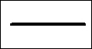 | – инженерное сооружение, в целях размещения которого  устанавливается публичный сервитут.

